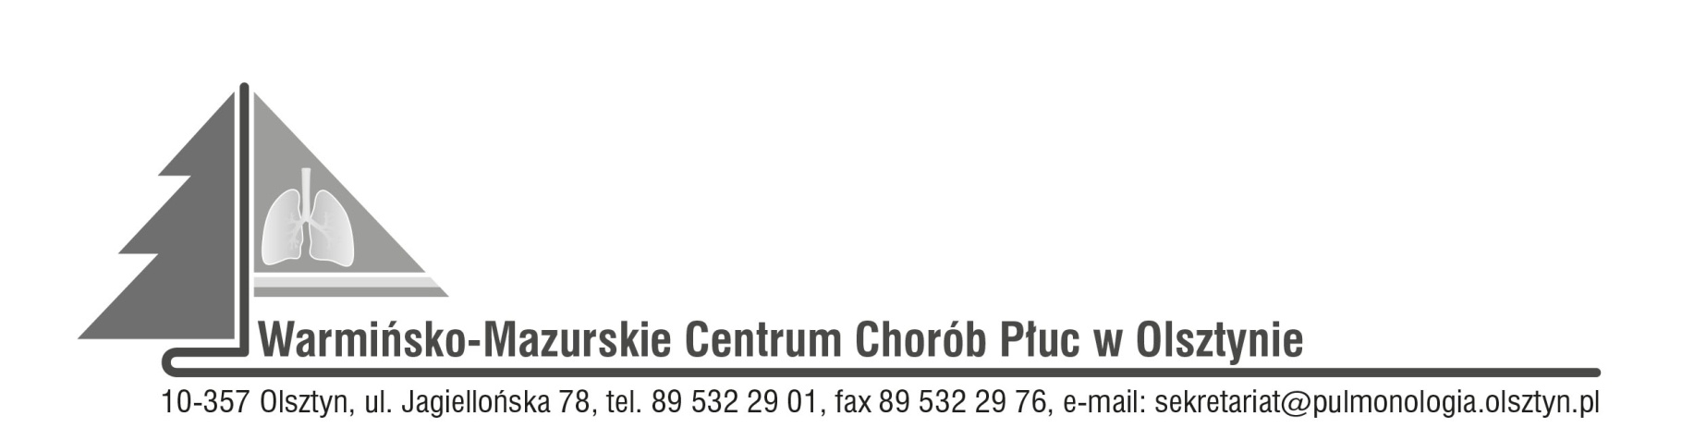

Olsztyn, dn.02.01.2023r.
ZAWIADOMIENIE
O ROZSTRZYGNIĘCIU POSTĘPOWANIA KONKURSOWEGO:
CPV-85121200-5 specjalistyczne usługi medyczne
Nr SDK.113.28.2022

Dyrektor Warmińsko-Mazurskiego Centrum Chorób Płuc w Olsztynie na podstawie art. 151 ust. 1 w zw. z art. art. 150 ust. 2 ustawy z dnia 27 sierpnia 2004r. o świadczeniach opieki zdrowotnej finansowanych ze środków publicznych w związku z art. 26 ust. 4 ustawy z dnia 15 kwietnia 2011r. o działalności leczniczej informuje, że w wyniku postępowania konkursowego na udzielanie pacjentom W-MCChP świadczeń zdrowotnych w zakresie:
Udzielanie szpitalnych i ambulatoryjnych świadczeń zdrowotnych w zakresie onkologii klinicznej pacjentom W-MCChP w Olsztynie.
wybrano następującą ofertę:
- Specjalistyczna Praktyka Lekarska Anna Surus-Hyla, ul. Orzechowa 24/2, 10-687 Bartąg, NIP 6641923807, REGON 384888829.

Zatwierdzam
Dyrektor
Wioletta Śląska-Zyśk

